近期完成5000万美元融资的Morpho，能否成为DeFi借贷赛道新巨头？

刚刚完成5000万美元的Morpho是一个创新的DeFi借贷协议。

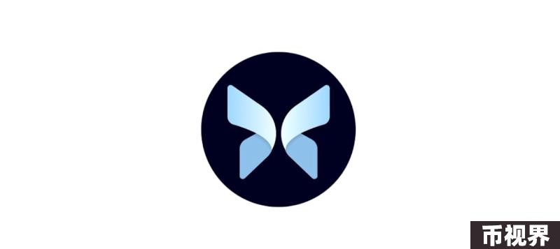

根据DeFiLlama数据，Morpho的总锁仓量 (TVL)已达到了14亿美元，借款量 (Borrowed)也有8亿8千万多美元，总融资更是达到了6800万美元。

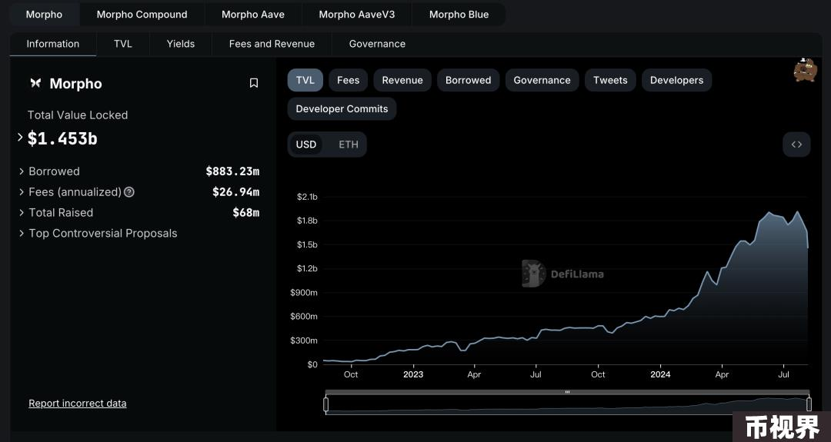

那么，Morpho究竟是什么样的一个项目，能在DeFi领域有如此建树，让链茶馆带您一探究竟。

要说清楚Morpho，首先得了解整个DeFi借贷赛道。

Morpho此次获得如此高额的融资足够证明，去中心化借贷市场已经成为 DeFi 领域的重要组成部分。去中心化借贷的资金容量占比一直位列前茅，目前 TVL（总锁仓量）已经超越 DEX（去中心化交易所），成为 DeFi 领域资金容纳量最大的赛道。

就其商业模式而言，去中心化借贷市场实现了 PMF（产品市场契合），即在去中心化环境中找到了可持续的商业模式。尽管早期市场依赖高额的代币激励，但现在市场逐渐向更健康的模式发展，依赖有机需求而非补贴维持运营。

但总体来说，借贷赛道的市场集中度较高，头部协议占据了大部分市场份额。Aave 和 Compound 等主要参与者依靠其强大的品牌力和长期的安全记录，形成了明显的护城河。

此外，借贷协议需要在流动性和安全性之间找到平衡。虽然点对池模型提供了高流动性，但资本效率较低；而点对点模型虽然资本效率高，但流动性不足。

而Morpho 通过结合两种模型，提供了新的解决方案：

作为建立在 Compound 和 Aave 等借贷池之上的点对点（P2P）层，Morpho 通过引入其独特的利率机制：将 P2P 和点对池（P2Pool）匹配结合起来，用户可以以更优的利率进行借贷，解决了借贷池利用率低导致的高借款利率和低供应利率问题，提高了资本效率。同时，Morpho也保持与基础协议相同的流动性和清算保障，用户可以获得底层池的年收益率（APY）或更好的 P2P APY。

简单来说，传统的借贷池协议（如 Compound 和 Aave）存在因资金池利用率低引起的借款利率高、存款利率低的问题。而 Morpho 通过直接匹配借款人和贷方，提供更高的存款收益和更低的借款成本，实现了资本效率的提升。

例如，小明申请借用小红给Morpho提供的 1 ETH，他们通过 P2P 匹配，获得改进的利率。整个过程由 Morpho 自动处理，用户无需进行额外的交易。

Morpho 的匹配引擎通过排序用户并匹配借款人和贷方，确保 100% 的利用率，最大化经济效率并最小化 Gas 成本。

更具体来说，当供应者和借款人被点对点匹配时，Morpho 的优化器可以自由选择P2P利率，但必须在基础协议的利差（Lending APY 和 Borrowing APY 之间）内进行选择，以确保对双方都有利。

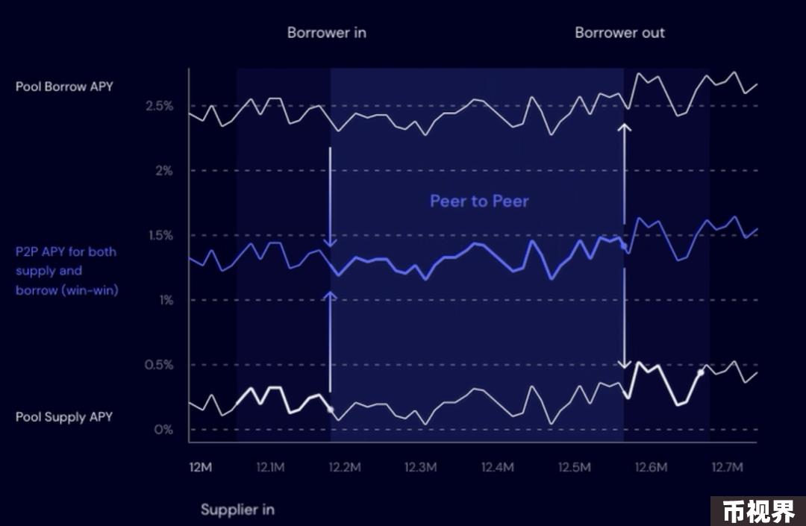

例如，当小红成为 Morpho 优化器的第一个供应者时，她的资金会存入基础流动性池。当小明作为借款人进入时，Morpho 优化器会自动将小红的资金从池中取出，直接匹配给小明，双方都能获得更好的利率。

所以，无论用户是直接使用 Morpho，或是将资产存入 compound 后获得的 cToken 存入 Morpho，其都是可以正常获得贷方 APY 的。同样的，当匹配到借款人后，二者都将获得改进后的 P2P APY，该 APY 高于贷方 APY，同时又低于借方 APY，这对双方都是更好的激励。

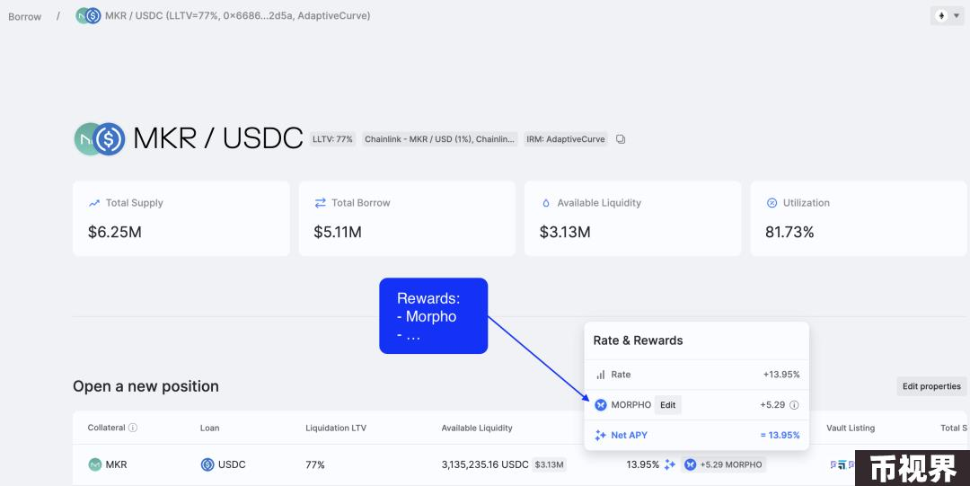

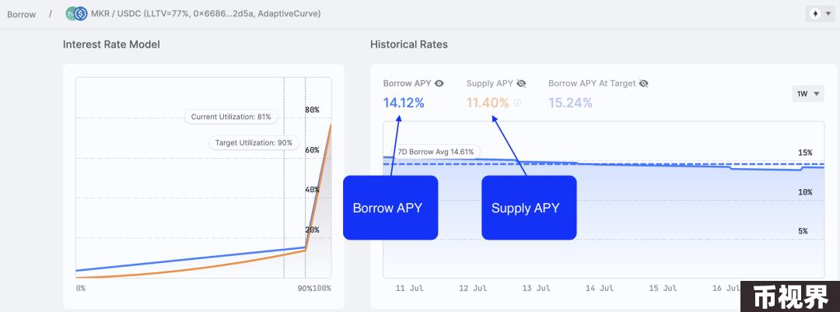

据匹配机制而言，Morpho 优化器使用优先队列数据结构，根据用户希望借入或借出的金额进行匹配。新的供应者的流动性首先与最大的借款人匹配，依次类推，直到供应的流动性全部匹配完毕或者没有更多的借款人。同样，新借款人的需求会首先匹配最大的供应者，依次类推，直到借款需求全部满足或者没有更多的供应者。

如果匹配失败，Morpho 会利用基础协议的流动性池作为回退机制，以确保供应者和借款人的需求都能得到满足。Morpho DAO 通过 p2pIndexCursor 参数在基础协议的 Lending APY 和 Borrowing APY 之间选择 P2P 利率。

Morpho 优化器协议会自动代表用户累计基础协议分发的奖励，这意味着用户可以像直接使用基础协议一样领取奖励。此外，Morpho 优化器还会向其用户分发自身的 Morpho 奖励，以进一步激励用户。

此外，Morpho 还与现有的 DeFi 借贷协议（如 Compound 和 Aave）无缝集成，保持相同的流动性和安全特性。这一点本质上意味着Morpho的业务是以Aave和Compound作为资本缓冲池，通过匹配来为存借用户提供利率优化服务。用户无需担心流动性问题，可以随时进行借贷操作。

### Morpho进化之路：Morpho Blue

之前，Morpho 的初始版本 Morpho Optimizer 在 Compound 和 Aave 上运行，以提高其利率模型的效率。但因此，Morpho Optimizer 的增长受到当前底层借贷池设计的限制，因严重依赖其 DAO 和受信任的承包商来每天监控和更新数百个风险参数或升级大型智能合约。

转型之后，Morpho推出了Morpho Blue。

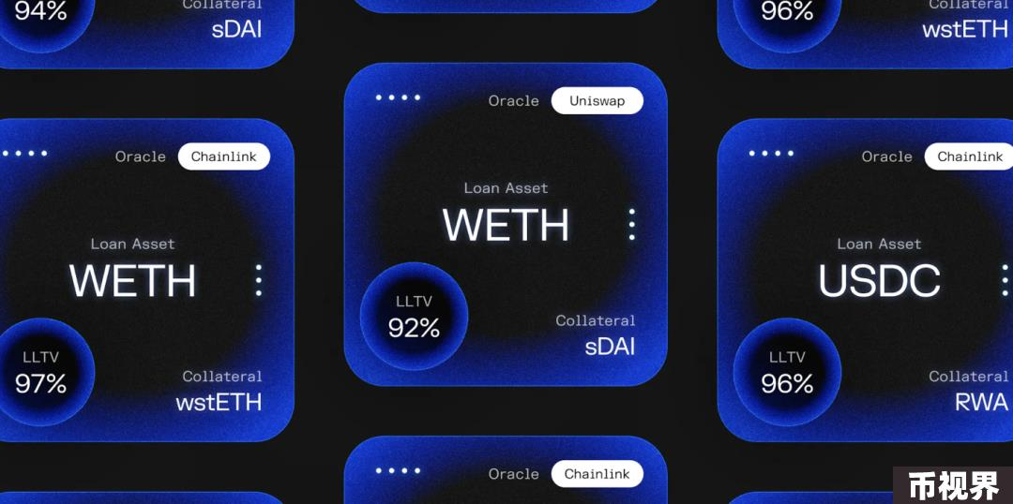

Morpho Blue 是为以太坊虚拟机（EVM）实现的无托管借贷协议。它提供了一种新的无需信任的原语（primitive，一种基本的构建块或基础设施，此处指基本的借贷功能或机制，是整个借贷协议的核心和基础）与现有借贷平台相比，具有更高的效率和灵活性。

它通过指定一项贷款资产、一项抵押资产、一个清算贷款价值比 (LLTV) 和一个预言机，实现了最小和孤立的贷款市场的部署。该协议无需信任，并且旨在比任何其他去中心化贷款平台都更高效、更灵活。

Morpho Blue 的借贷市场是独立的。与多资产池不同，每个市场的清算参数都可以在不考虑篮子中风险最高的资产的情况下设置。因此，供应商可以以更高的 LLTV 放贷，同时承受与向 LLTV 较低的多资产池供应时相同的市场风险。

此外，抵押资产不会借给借款人。这减轻了当前借贷平台中清算正常运作所需的流动性要求，并使 Morpho Blue 能够提供更高的资本利用率。此外，Morpho Blue 完全自主，因此无需引入费用来支付平台维护、风险管理者或代码安全专家的费用。

值得注意的是，Morpho Blue 具有无需许可的资产上市功能。可以创建具有任何抵押品和贷款资产以及任何风险参数化的市场。该协议还支持许可市场，从而实现更广泛的用例，包括 RWA 和机构市场。

其无需许可的风险管理的特点也将Morpho Blue塑造成一个简单的基础构建块，允许在其上添加更多逻辑层。这些层可以通过处理风险管理和合规性来增强核心功能，或简化被动放贷者的用户体验。例如，风险专家可以建立非托管的精选保险库，让贷款人被动赚取收益。这些保险库重建了当前的多抵押品贷款池，但建立在无需信任且高效的协议之上。

而MetaMorpho 是Morpho Blue的一种开源 (GPL) 协议，可在 Morpho Blue 之上构建任何具有优化利率和透明风险管理的借贷体验。MetaMorpho 保险库接受被动资本并将其存入 Morpho Blue 市场。流动性在各个市场之间重新平衡，以管理风险并优化回报。

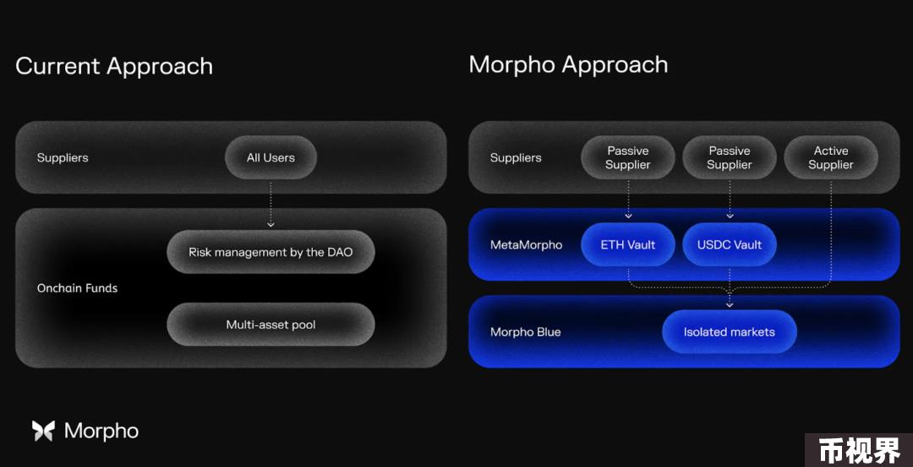

MetaMorpho 允许用户将风险管理委托给管理保险库的风险专家，就像在 Aave 或 Compound 上所做的那样，从而简化了借贷流程。

每个 MetaMorpho 保险库都可以通过向具有不同抵押资产和不同参数的市场存入资金来满足具有不同风险状况的用户的需求。

换句话说，MetaMorpho 支持在一个无需信任且高效的原语 Morpho Blue 上创建任何借贷体验，例如 Aave、Compound、Spark、Flux 及其所有分叉。

### MORPHO代币

Morpho 代币（MORPHO）是 Morpho 协议的治理代币。Morpho DAO 由持有 MORPHO 代币的持有人和代理人组成，负责治理 Morpho 协议。治理系统使用加权投票系统，持有的 MORPHO 代币数量决定投票权重。

持有者可以对协议的变更进行投票，包括智能合约的部署和所有权、启用或关闭 Morpho 优化器和 Morpho Blue 的费用开关、前端托管去中心化以及治理 DAO 金库。

截至 2024 年 6 月，MORPHO 分布如下：

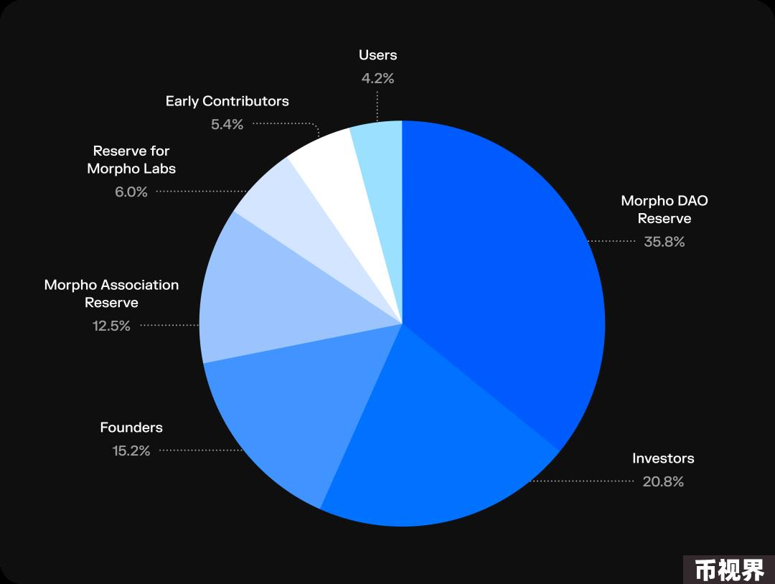

作为非流通性代币，Morpho代币虽然已经发行，并已经在投票决策、项目激励中应用，但是处于不可转移的状态。因此其并没有二级市场价格，收到代币的用户和投资人可以参与投票治理，但是无法抛售。

虽然大多数 DeFi 项目在几周内就实现了代币流动性，但 Morph DAO 认为实现一个长期且可持续的生态系统可能需要几年时间。因此，用户分配不仅在 Morpho 优化器期间进行，还将在未来的协议中进行。

Morpho的代币激励是分批次，按季度或月份决定的，这让治理团队可以根据市场的变化灵活调整激励的力度和具体策略。

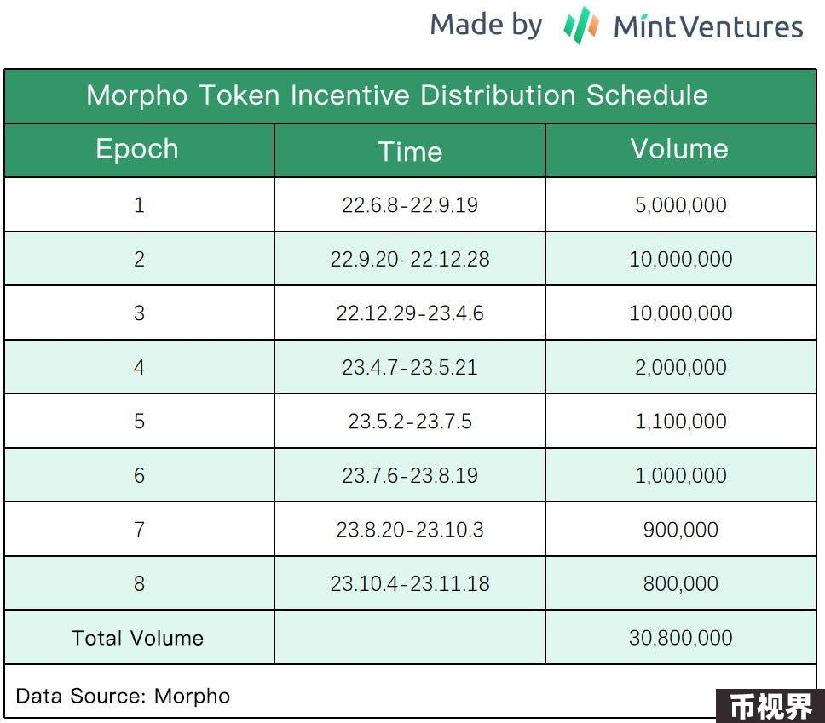

虽然在初期代币没有市场价格，持有代币的用户仍然可以参与协议的治理决策。这种参与感和治理权利本身具有内在价值，可以激励用户持有和使用代币。

此外，持有代币的用户可以享受协议内的独特功能和特权。例如，代币持有者可以获得更高的借贷利率、更低的手续费或者优先参与新功能测试等。这些特权和功能增加了代币的实际使用价值，即使在没有市场价格的情况下，也能为用户带来实际的利益。

### 未来展望

之前也有许多人发问，Morpho会是 Aave 的潜在对手吗，会成为DeFi借贷的三大巨头之一吗？

这些问题的提出就足以证明Morpho的潜力。

Morpho Blue 的推出是可能对 Aave 造成威胁：虽然 Aave 具备强大的市场份额和用户基础，但 Morpho 通过其灵活和高效的解决方案，有可能吸引更多用户转向其平台。另一方面，Aave 也有能力构建类似 Morpho 的利率优化功能，以满足用户需求，并保持其市场地位。

况且，Morpho 在借贷市场中已经显示出强劲的业务增长势头，特别是在其推出 Morpho Blue 后。

Morpho Blue 通过开放借贷市场，允许任何人基于该协议创建借贷市场，选择抵押物、借贷资产、预言机、借贷比率（LTV）和清算比率（LLTV）等。这种灵活性和高效性为用户提供了更丰富的市场选择，符合去中心化金融（DeFi）的自由市场原则。

此外，Morpho 已经积累了14亿美元的资金管理量，虽然还不能算接近 Aave 70 亿美元的级别，但这些资金目前集中在利率优化器功能中，但有许多途径可以将它们导入新功能。

Morpho 代币预算充足且灵活，能够在前期通过补贴吸引用户。Morpho 的平稳运行历史和资金量让其在安全性和品牌上有了一定积累，增加了用户信任。

总而言之，Morpho 作为一个创新的 DeFi 借贷协议，有着足够的市场潜力和技术优势。但要在激烈的 DeFi 市场中脱颖而出，Morpho 需要持续创新，同时注重用户体验和市场教育，确保安全性和稳定性，并建立有效的治理机制。Morpho 才能在未来DeFi生态系统中占据一席之地？让我们拭目以待。

参考链接：

https://mint-ventures.medium.com/will-rapidly-growing-morpho-become-a-formidable-challenger-to-aave-6ea3cbffad1d

https://docs.morpho.org/morpho-blue/tutorials/track-rates/

https://en.thebigwhale.io/article-en/morpho-the-killer-app-for-decentralised-finance